АДМИНИСТРАЦИЯ МУНИЦИПАЛЬНОГО ОБРАЗОВАНИЯ

СЕЛЬСКОГО ПОСЕЛЕНИЯ «ЛИНЁВО-ОЗЁРСКОЕ»

ПОСТАНОВЛЕНИЕ

23 апреля 2018 год № 30

с. Линёво Озеро

О внесении изменений и дополнений в муниципальную программу
«Формирование современной городской среды сельского поселения «Линёво-Озёрское» муниципального района «Хилокский район» Забайкальского края (2018-2022 годы)», утвержденную
постановлением администрации от 25 декабря 2017 года № 73

В соответствии с Федеральным законом от 6 октября 2003 года № 131-ФЗ «Об общих принципах организации местного самоуправления в Российской Федерации», Постановлением Правительства Российской Федерации от 10.02.2017 № 169 «Об утверждении Правил предоставления и распределения субсидий из федерального бюджета бюджетам субъектов Российской Федерации на поддержку государственных программ субъектов Российской Федерации и муниципальных программ формирования современной городской среды», Уставом сельского поселения «Линёво-Озёрское», утвержденным решением Совета сельского поселения «Линёво-Озёрское» 24 декабря 2014 года № 107, администрация сельского поселения «Линёво-Озёрское» постановляет:

1. Внести в муниципальную программу «Формирование современной городской среды сельского поселения «Линёво-Озёрское» муниципального района «Хилокский район» Забайкальского края (2018-2022 годы)», утвержденную постановлением администрации от 25 декабря 2017 года № 73, изменения и дополнения согласно приложению к настоящему постановлению.
2. Настоящее постановление вступает в силу на следующий день после дня его официального опубликования (обнародования).
3. Опубликовать настоящее постановление в информационно - телекоммуникационной сети «Интернет» на официальном сайте, разместить на информационных стендах администрации.

И.о. Главы муниципального образования
сельского поселения «Линёво-Озёрское» Н.М. Филимонова
Приложение
к Постановлению Администрации
муниципального образования
сельского поселения
«Линёво-Озёрское»
от 23 апреля 2018 года № 30

Изменения и дополнения, вносимые в муниципальную программу
«Формирование современной городской среды сельского поселения «Линёво-Озёрское» муниципального района «Хилокский район» Забайкальского края (2018-2022 годы)», утвержденную
постановлением администрации от 25 декабря 2017 года № 73

Внести в муниципальную программу «Формирование современной городской среды сельского поселения «Линёво-Озёрское» муниципального района «Хилокский район» Забайкальского края (2018-2022 годы) (далее – Программа) следующие изменения и дополнения:

1) дополнить Программу разделом 2.2. следующего содержания:
2.2. Адресный перечень общественных территорий, нуждающихся в благоустройстве и подлежащих благоустройству в 2018-2022 годы

№ п.п. | Адрес  общественной территории | Вид работ  по благоустройству | Финансовое обеспечение, тыс.руб.
1 | 2 | 3 | 4
1 | с. Линёво Озеро  ул. Хлуднева 7 (общественная территория при Центре досуга и информации сельского поселения «Линёво-Озёрское») | 1) асфальтирование прилегающей территории;  2) установка скамеек;  3) установка урн;  4) устройство детской игровой площадки;  5) устройство танцевальной площадки;  6) устройство наружного освещения территории с установкой опор освещения и светодиодных светильников | 4978,75
2 | с. Линёво Озеро  ул. Калинина 9  (общественная территория – Сквер) | 1) установка скамеек;  2) установка урн;  3) устройство детской игровой площадки;  4) устройство танцевальной площадки;  5) устройство наружного освещения территории с установкой опор освещения и светодиодных светильников | 7280,0
1 | 2 | 3 | 4
3 | с. Линёво Озеро  ул. Калинина 2а (общественная территория при Обелиске воинам-землякам) | 1) установка скамеек;  2) установка урн;  3) устройство наружного освещения территории с установкой опор освещения и светодиодных светильников | 3263,75

По каждой общественной территории, включенной в муниципальную программу подготавливается и утверждается (с учетом общественного обсуждения) дизайн-проект благоустройства.
Порядок разработки, обсуждения, согласования с заинтересованными лицами и утверждения дизайн-проектов благоустройства общественных территорий муниципального образования сельского поселения «Линёво-Озёрское» представлен в приложении 1 к муниципальной программе.
Визуализированный перечень образцов элементов благоустройства, предлагаемых к размещению на общественной территории, представлен в приложении 2 к муниципальной программе.

2) дополнить Программу разделом 2.3. следующего содержания:
2.3. Перечень работ по благоустройству муниципальных территорий общего пользования
Работы по благоустройству общественных территорий могут проводиться по следующим направлениям:
- устройство новых асфальтобетонных и плиточных покрытий территорий общего пользования;
- ремонт асфальтобетонных покрытий и покрытий из тротуарных плит;
- установка, замена и ремонт бордюрного камня;
- установка скамеек (лавочек) и урн для сбора мусора, асфальтирование карманов под ними;
- устройство и ремонт асфальтированных дорожек и дорожек из тротуарной плитки;
- установка детского, игрового, спортивного оборудования, а также обустройство иных элементов благоустройства;
- устройство травмобезопасных покрытий из резиновой крошки под детское, игровое, спортивное оборудование с обустройством основания под такое покрытие (асфальт, бетон);
- устройство спортивных площадок для игры в футбол, волейбол, баскетбол, хоккей с ограждением по периметру, устройством травмобезопасных покрытий на них (резиновое покрытие, искусственная трава), нанесением разметки, устройством трибун;
- установка ограждений газонов, палисадников, детских, игровых, спортивных площадок, ограждений, отделяющих территорию от проезжих частей дорог;
- устройство наружного освещения территорий общего пользования с установкой опор освещения, прокладкой СИП, установкой светильников;
- озеленение территорий, которое включает в себя: посадку деревьев, кустарников, газонов, снос и кронирование деревьев, корчевание пней, завоз грунта и пр.;
- работы по демонтажу различных конструкций (металлических, бетонных, деревянных) для последующего благоустройства территорий под ними;
- отсыпка грунтом, планировка и выравнивание территории;
- устройство пандусов для обеспечения беспрепятственного перемещения маломобильных групп населения;
- установка ограждающих устройств: бетонных, металлических столбиков для ограждения тротуаров, детских игровых площадок;
- установка вазонов, цветочниц;
- работы по благоустройству и ремонту облицовки памятников, архитектурных скульптур и композиций, а также оснований и подиумов под ними;
- прочие работы.

3) дополнить Программу разделом 2.4. следующего содержания:
2.4. Нормативная стоимость (единичные расценки) работ по благоустройству муниципальных территорий общего пользования
Нормативная стоимость работ по благоустройству муниципальных территорий общего пользования определяется согласно территориальным сметным нормативам Забайкальского края.

4) дополнить Программу разделом 2.5. следующего содержания:
2.5. Форма и доля трудового участия заинтересованных лиц в выполнении перечня работ по благоустройству общественных территорий
Доля трудового участия определяется как количество человек, привлекаемых для выполнения видов работ.
Форма трудового участия – это выполнение заинтересованными лицами, организациями неоплачиваемых работ, не требующих специальной квалификации.
Порядок и форма трудового участия заинтересованных лиц в выполнении перечня работ по благоустройству общественных территорий сельского поселения «Линёво-Озёрское» представлен в приложении 3 к муниципальной программе.

5) дополнить Программу разделом 2.6. следующего содержания:
2.6. Форма финансового участия заинтересованных лиц в выполнении перечня работ по благоустройству общественных территорий

Порядок аккумулирования и расходования средств заинтересованных лиц, направляемых на выполнение перечня работ по благоустройству общественных территорий сельского поселения «Линёво-Озёрское» и механизм контроля над их расходованием представлен в приложении 4 к муниципальной программе.

6) дополнить Программу Приложением 1 следующего содержания:

Порядок разработки, обсуждения, согласования с
заинтересованными лицами и утверждения дизайн-проектов благоустройства общественных территорий муниципального образования сельского поселения «Линёво-Озёрское»

1. Общие положения

1.1. Настоящий Порядок разработки, обсуждения, согласования с заинтересованными лицами и утверждения дизайн-проектов благоустройства общественных территорий муниципального образования сельского поселения «Линёво-Озёрское» (далее - Порядок) регламентирует процедуру разработки, обсуждения, согласования с заинтересованными лицами и утверждения дизайн-проектов благоустройства общественных территорий, включенных в муниципальную программу «Формирование современной городской среды сельского поселения «Линёво-Озёрское» муниципального района «Хилокский район» Забайкальского края (2018-2022 годы» (далее - Программа).
1.2. В дизайн-проект включается текстовое и визуальное описание проекта благоустройства, в том числе концепция проекта и перечень (в том числе визуализированный) элементов благоустройства, предполагаемых к размещению на соответствующей территории. Содержание дизайн-проекта зависит от вида и состава планируемых к благоустройству работ.
1.3. В качестве составных частей благоустройства территорий применяются декоративные, технические, планировочные, конструктивные элементы, растительные компоненты, различные виды оборудования и оформления, малые архитектурные формы, некапитальные нестационарные сооружения, знаки информации. Все элементы благоустройства должны создавать композиционно-целостное единство и подчиняться общему дизайну концепции.
1.4. Обсуждение дизайн-проекта благоустройства общественных территорий, осуществляется гражданами, проживающими на территории сельского поселения «Линёво-Озёрское».
1.5. Под общественными территориями подразумеваются территории, которыми беспрепятственно пользуется неограниченный круг лиц, в том числе площади, набережные, улицы, пешеходные зоны, скверы, парки.

2. Разработка дизайн-проектов

2.1. Дизайн-проекты благоустройства общественных территорий (далее - дизайн-проекты) разрабатываются с учетом требований Правил благоустройства территории сельского поселения «Линёво-Озёрское», утвержденных Решением Совета сельского поселения «Линёво-Озёрское» от 24.07.2012 года № 31 (в редакции решения от 21.08.2017 года № 70), в целях обеспечения единой концепции архитектурного облика среды сельского поселения «Линёво-Озёрское», а также с учетом сложившейся застройки.
2.2. Разработка дизайн-проектов благоустройства общественных территорий осуществляется с учетом перечня работ по благоустройству общественных территорий.
2.3. Дизайн-проекты должны содержать:
1) текстовую часть, которая включает в себя следующие разделы:
- общая пояснительная записка;
- фотофиксация и описание существующих объектов;
- описание творческой концепции, ее основной идеи и смысловой направленности с учетом зонирования территории благоустройства по возрастному принципу (площадки для детей дошкольного и младшего школьного возраста, подростков, площадки для отдыха взрослого населения, спортивные площадки);
2) графическую часть, которая включает в себя:
- схему планировочной организации земельного участка;
- ситуационный план с указанием инженерных коммуникаций;
- план расстановки малых архитектурных форм и оборудования;
- спецификацию МАФ и элементов;
- 3d-визуализацию.
2.4. При подготовке дизайн-проекта благоустройства общественной территории выполняются следующие действия:
- проведение визуального осмотра общественной территории;
- определение участков общественной территории, несущих определенную функциональную нагрузку;
- обсуждение возможного зонирования общественной территории;
- разделение общественной территории на участки (функциональные зоны) с учетом удобства использования участков, взаимосвязи участков (функциональных зон) с пешеходными коммуникациями (тротуарами, дорожками, тропинками, пандусами, лестницами), с учетом развития объекта благоустройства (общественной территории);
- предварительный выбор возможных к применению типов покрытий, освещения, озеленение и т.д.;
- уточнение размещения на общественной территории элементов благоустройства, исходя из требований функциональных зон (ограждения, урны, скамьи, игровое и спортивное оборудование, опоры освещения, озеленение и т.д.);
- уточнение размеров и площадей функциональных зон, видов покрытий;
- подготовка графического материала.
2.5. К дизайн-проекту оформляется сводная ведомость объемов работ с учетом элементов благоустройства и конкретных объемов.
2.6. Разработка дизайн-проекта благоустройства общественной территории может быть осуществлена гражданами, проживающими на территории сельского поселения «Линёво-Озёрское», по их собственной инициативе.
2.7. Расчет стоимости работ выполняется в виде сметной документации, исходя из сводной ведомости объемов работ и действующих территориальных сметных нормативов.
2.8. Для системного решения градостроительных проблем сельского поселения «Линёво-Озёрское» и создания многообразия и высоких эстетических качеств застройки необходимо отдавать предпочтение комплексному благоустройству общественных пространств с целью гармонизации среды, завершенности застройки, архитектурно-пространственной связи старых и новых элементов благоустройства.

3. Обсуждение, согласование с заинтересованными лицами

дизайн-проектов благоустройства

3.1. Разработанные дизайн-проекты благоустройства общественных территорий подлежат согласованию с лицами, указанными в п. 1.4 настоящего Порядка, в срок, обеспечивающий реализацию соответствующих мероприятий Программы.
Администрация сельского поселения «Линёво-Озёрское» обеспечивает информирование заинтересованных лиц, указанных в п. 1.4 настоящего Порядка, о времени, месте и сроках согласования дизайн-проектов благоустройства общественных территорий посредством почтовой связи по адресам, указанным в предложениях о включении общественной территории в Программу, а также путем размещения информации в общественных местах сельского поселения «Линёво-Озёрское» и на официальном сайте администрации, не менее чем за 3 (три) рабочих дня до начала срока такого согласования.
3.2. Администрация сельского поселения «Линёво-Озёрское» в срок не менее чем за 3 (три) рабочих дня до начала приема предложений и (или) дополнений к дизайн-проекту благоустройства общественной территории (далее - Предложения) от граждан, проживающих в сельском поселении «Линёво-Озёрское»:
- размещает на официальном сайте администрации в информационно-телекоммуникационной сети Интернет разработанный дизайн-проект благоустройства общественной территории и информацию о приеме Предложений от граждан с указанием срока начала и окончания приема таких Предложений, а также форму подачи Предложения согласно приложению 1 к настоящему Порядку;
- организует размещение в местных СМИ информации о начале приема Предложений от граждан по разработанному дизайн-проекту благоустройства.
3.3. Срок приема Предложений от граждан должен составлять не менее 7 (семи) календарных дней с даты начала приема Предложений.
3.4. Предложения принимаются Администрацией сельского поселения «Линёво-Озёрское» в рабочие дни с 8-00 до 16-00 часов (перерыв с 12-00 до 13-00 часов) по адресу: Забайкальский край, Хилокский район, с. Линёво Озеро, ул. Ленина д. 17. Телефон для справок: 8 (30237) 29-510, 29-599, Е-mail: lobuh2015@mail.ru.
Предложения, поступившие в Администрацию сельского поселения «Линёво-Озёрское», подлежат обязательной регистрации в день поступления.
3.5. Предложения должны содержать следующую информацию:
1) фамилия, имя и отчество (при наличии), место жительства заинтересованного лица, реквизиты документа, удостоверяющего его личность;
2) дизайн-проект благоустройства общественной территории, в который предлагается внести изменения;
3) предложения и (или) дополнения к дизайн-проекту благоустройства общественной территории с их обоснованием;
4) почтовый адрес и (или) адрес электронной почты для связи с заинтересованным лицом;
5) согласие субъекта персональных данных на обработку его персональных данных в соответствии с Федеральным законом от 27 июля 2006 года № 152-ФЗ «О персональных данных».
3.6. Предложения, не соответствующие требованиям пункта 3.5 настоящего Порядка, поступившие по истечении срока, указанного в пункте 3.3 настоящего Порядка, не рассматриваются.
3.7. Администрация сельского поселения «Линёво-Озёрское» обобщает Предложения и в течение 3 (трех) рабочих дней со дня окончания срока приема Предложений передает их на рассмотрение общественной комиссии, состав которой утвержден распоряжением от 24 октября 2017 года № 38-Р «О создании общественной комиссии по обеспечению реализации приоритетного проекта «Формирование комфортной городской среды» в муниципальном образовании сельском поселении «Линёво-Озёрское»».
3.8. По итогам рассмотрения каждого из поступивших Предложений общественная комиссия принимает решение о рекомендации его к реализации при разработке проектно-сметной документации на основании разработанного дизайн-проекта благоустройства общественной территории (внесения изменений в проектно-сметную документацию, в случае если дизайн-проект подготовлен в виде проектно-сметной документации), либо об отклонении такого Предложения.
3.9. Решение общественной комиссии оформляется протоколом в день его принятия и размещается в порядке, установленном положением об общественной комиссии.
Протокол содержит следующую информацию:
- наименование дизайн-проекта благоустройства общественной территории, расположенной на территории сельского поселения «Линёво-Озёрское»;
- общее количество поступивших предложений и (или) дополнений к дизайн-проекту благоустройства общественной территории;
- количество оставленных без рассмотрения Предложений по основаниям, указанным в пункте 3.6 настоящего Порядка;
- количество отклоненных Предложений в связи с технической невозможностью их реализации;
- количество Предложений, рекомендованных к реализации.
3.10. В случае отсутствия Предложений, соответствующее решение большинством голосов принимает общественная комиссия.

4. Порядок утверждения дизайн-проектов

4.1. Дизайн-проект благоустройства общественной территории с учетом рекомендованных к реализации Предложений (при наличии) в течение 2 (двух) рабочих дней с даты размещения протокола общественной комиссии на официальном сайте администрации сельского поселения «Линёво-Озёрское» в информационно-телекоммуникационной сети Интернет, утверждается распоряжением Администрации сельского поселения «Линёво-Озёрское».

Приложение 1
к Порядку разработки, обсуждения, согласования с заинтересованными лицами и утверждения дизайн-проектов благоустройства общественных территорий муниципального образования сельского поселения «Линёво-Озёрское»

Предложения и (или) дополнения к дизайн-проекту благоустройства общественной территории муниципального образования сельского поселения «Линёво-Озёрское»

от ___________________________________________________________________________
(фамилия, имя и отчество (при наличии))
место жительства: __________________________________________________
__________________________________________________________________
(индекс, страна/республика, край, область, населенный пункт, улица, дом, корпус, квартира)
реквизиты документа, удостоверяющего личность гражданина: _______________________
________________________ серия_______ номер________ выдан «___»_______ ______ г.
(наименование документа)
_________________________________________________________________.
(кем выдан)
Дизайн-проект благоустройства общественной территории, в который предлагается внести изменения
№  п.п. | Предложения и (или) дополнения к дизайн-проекту благоустройства общественной территории | Обоснование
Почтовый адрес__________________________________________________________
и (или) адрес электронной почты для связи* .
Даю согласие на обработку моих персональных данных в целях рассмотрения предложений и (или) дополнений к дизайн-проекту благоустройства общественной территории, расположенной в границах сельского поселения «Линёво-Озёрское», в соответствии с действующим законодательством.
Подтверждаю достоверность представленной информации. Я предупрежден/а об ответственности за представление ложных или неполных сведений. Настоящим во исполнение требований Федерального закона от 27.07.2006 № 152-ФЗ «О персональных данных» даю (даем) свое согласие администрации сельского поселения «Линёво-Озёрское» на обработку моих персональных данных, указанных в Предложении. С персональными данными может производиться автоматизированная и неавтоматизированная обработка.
Согласие действует с момента подачи предложений и (или) дополнений к дизайн-проекту благоустройства общественной территории, расположенной в границах муниципального образования сельского поселения «Линёво-Озёрское», до моего письменного отзыва данного согласия. Я могу отозвать вышеуказанное согласие, предоставив в администрацию сельского поселения «Линёво-Озёрское» заявление в простой письменной форме.

_________________ _________________ ______________________________________
(дата) (подпись) (расшифровка подписи)
________________
* заполняется при наличии сведений у инициатора
7) дополнить Программу Приложением 2 следующего содержания:

Визуализированный перечень образцов элементов благоустройства, предлагаемых к размещению на общественной территории

№  п.п. | Визуализированное изображение |  | Наименование, характеристики
 | Скамья
1.1 | 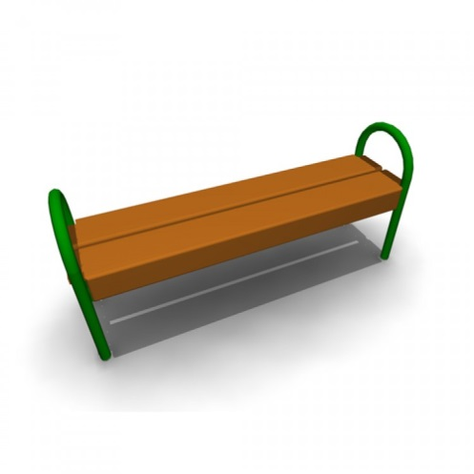 |  |  | Скамья без спинки:  длина скамейки - 1,5 м;  ширина – 380 мм;  высота - 680 мм.
1.2. | 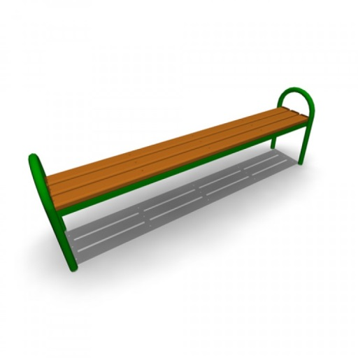 |  |  | Скамья без спинки:  длина скамейки - 2,0 м;  ширина - 385 мм;  высота - 660 мм.
1.3. | 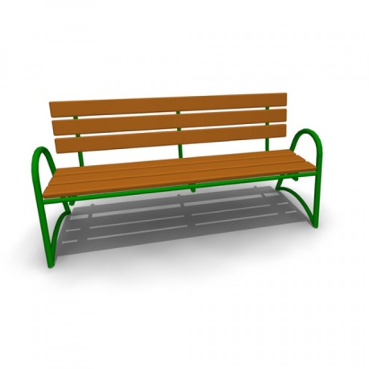 |  |  | Скамья со спинкой:  длина скамейки - 2,085 м;  ширина - 770 мм;  высота - 975 мм.
 | Урна
2.1. | 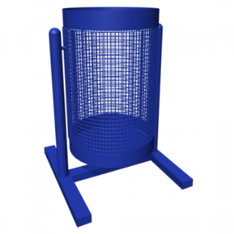 |  |  | Урна для мусора:  высота - 540 м;  ширина – 400 мм;  объем: 20 л.
2.2. |  |  |  | Урна для мусора:  Габаритные размеры:  D=570 мм, Н=790 мм, Размеры вставки: D=430 мм, Н=580 мм
3. | Освещение территории
 | 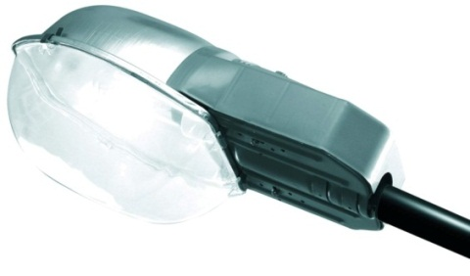 |  |  | Энергосберегающие ЖКУ светильники  Размер 690х335х310 мм.  Мощность 100 Вт.  Пластиковый корпус,  защитное стекло
4. | Детское игровое и спортивное оборудование
4.1. | Игровое оборудование:
4.1.1. | 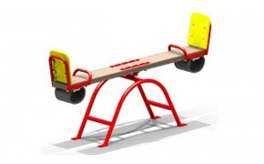 |  |  |  | Качалка-балансир  Габаритные размеры:2510х420 мм, Н=880 мм, Н сидения=530 мм  Возрастная группа:3-12 лет
4.1.2. | 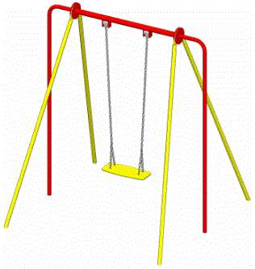 |  |  |  | Качели  Габаритные размеры:1450х1780 мм, Н=1880 мм  Возрастная группа:3-12 лет
4.1.3. | 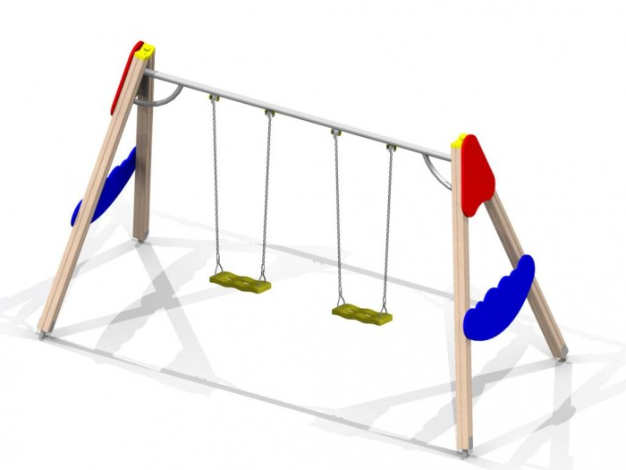 |  |  |  | Качели  Габаритные размеры:3850х1760 мм, Н=2380 мм  Возрастная группа:3-12 лет
4.1.4. | 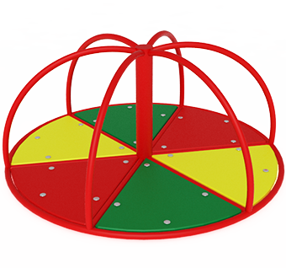 |  |  |  | Карусель  Габаритные размеры:  Высота700 мм  Диаметр1600 мм
4.1.5. | 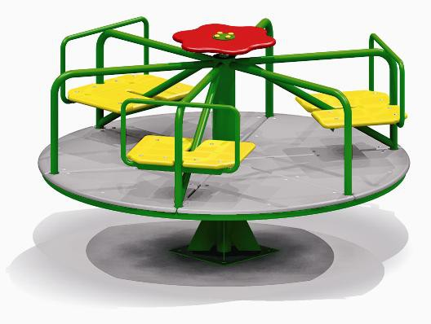 |  |  |  | Карусель  Габаритные размеры:D=1640 мм,  H=715 мм, Н площадки=80 мм  Возрастная группа: 3-12 лет
4.1.6. | 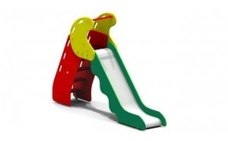 |  |  |  | Горка  Габаритные размеры:3000х578 мм, Н=2380 мм, Н площадки=1220 мм  Возрастная группа: 3-10 лет
4.1.7. | 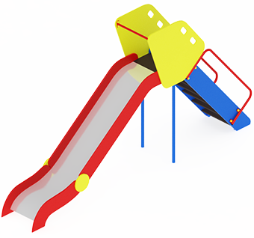 |  |  |  | Горка  Габаритные размеры:  Длина 4050хх мм  Ширина 600 мм  Высота 2200 мм
4.1.8. | 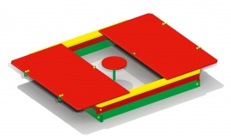 |  |  |  | Песочница  Габаритные размеры:2000х2000 мм, Н=370 мм  Возрастная группа: от 1 года
4.1.9. |  |  |  |  | Песочница  Габаритные размеры:1400х1400 мм, Н=320 мм  Возрастная группа: от 1-го года
4.1.10. | 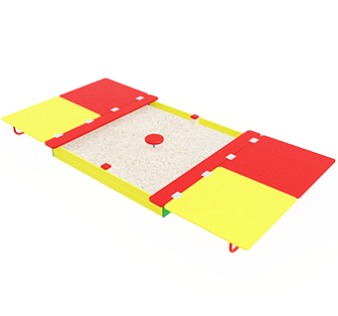 |  |  |  | Песочница  Габаритные размеры:  Длина1830 мм  Ширина2000 мм  Высота480 мм
4.1.11. | 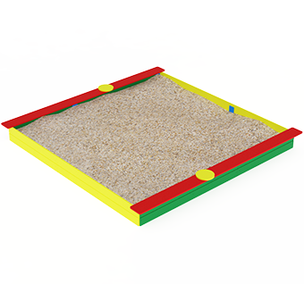 |  |  |  | Песочница  Габаритные размеры:  Длина3140 мм  Ширина3140 мм  Высота220 мм
4.1.12. | 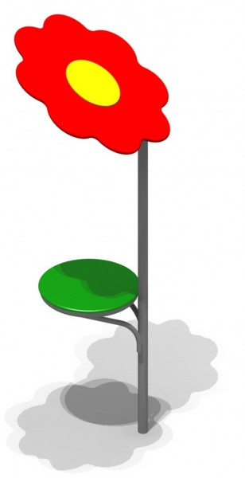 |  |  |  | Козырёк  Габаритные размеры:D=1180*930 мм, Н=2400 мм, Н столика=550 мм
4.1.13. | 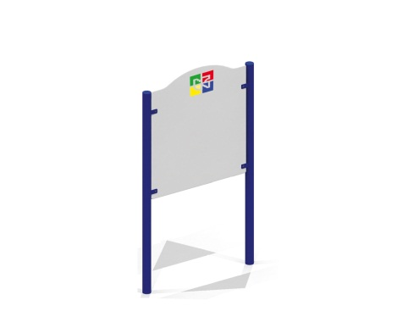 |  |  |  | Щит информационный  Габаритные размеры:900х48 мм, Н=2120 мм
4.1.14. | 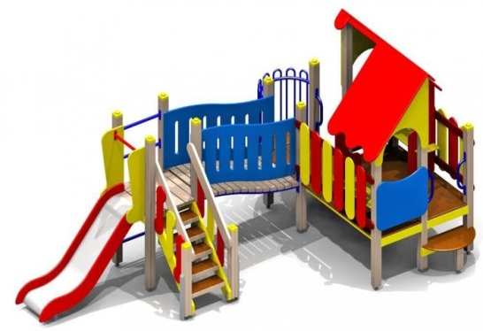 |  |  |  | Детский игровой комплекс  Габаритные размеры:5475х3100 мм, Н=2480 мм, Н площадок 650 мм, 950 мм  Возрастная группа:3-7 лет
4.1.15. | 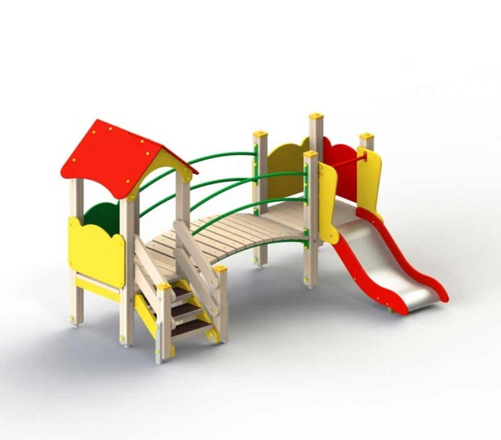 |  |  |  | Детский игровой комплекс  Габаритные размеры:3225х2055 мм, Н=2270 мм, Н площадки 650 мм  Возрастная группа:3-7 лет
4.1.16. | 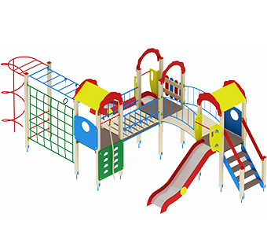 |  |  |  | Детский игровой комплекс  Габаритные размеры:  7570х3540 мм  Высота3000 мм
4.1.17. | 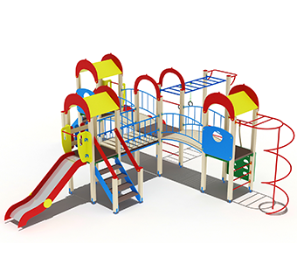 |  |  |  | Детский игровой комплекс  Габаритные размеры:  8240 х 8470 мм  Высота3000 мм
4.2. | Спортивное оборудование:
4.2.1. | 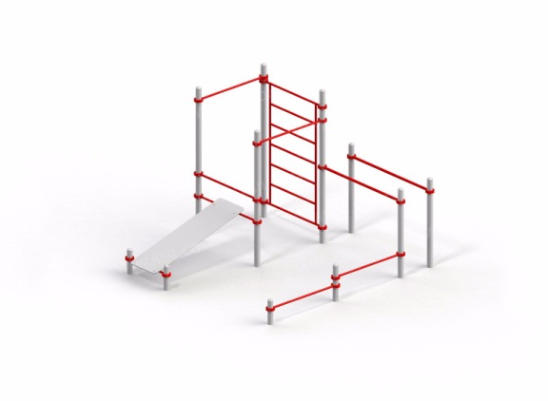 | Спортивный комплекс  Габаритные размеры:3217х3435 мм,  Н = 2630 мм  Возрастная группа: от 14 лет
4.2.2. | 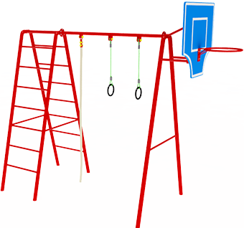 | Спортивный комплекс  Габаритные размеры:  Длина3650 мм  Ширина1500 мм  Высота2800 мм
4.2.3. | 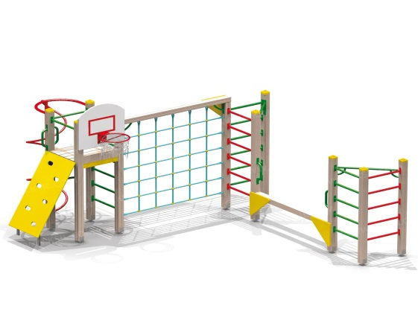 | Спортивный комплекс  Габаритные размеры: 4620х3950 мм, Н=2650 мм, Н площадки=1550 мм  Возрастная группа:6-12 лет
4.2.4. | 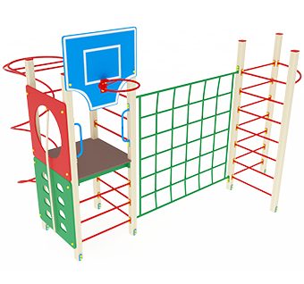 | Спортивный комплекс  Габаритные размеры:  Длина 3400 мм  Ширина 4100 мм  Высота 2850 мм
4.3. | Тренажеры:
4.3.1. | 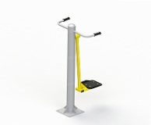 | Тренажер  Габаритные размеры:740х850 мм,  Н=1488 мм  Возрастная группа: от 14 лет
4.3.2. | 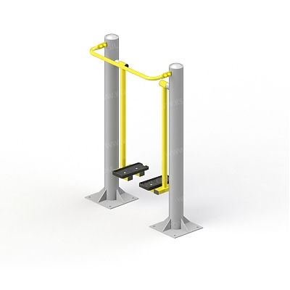 | Тренажер  Габаритные размеры:1015х486 мм,  Н=1535 мм  Возрастная группа: от 14 лет
4.3.3. | 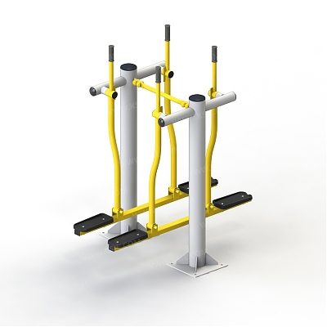 | Тренажер  Габаритные размеры:1470х955 мм,  Н=1615 мм  Возрастная группа: от 14 лет
4.3.4. | 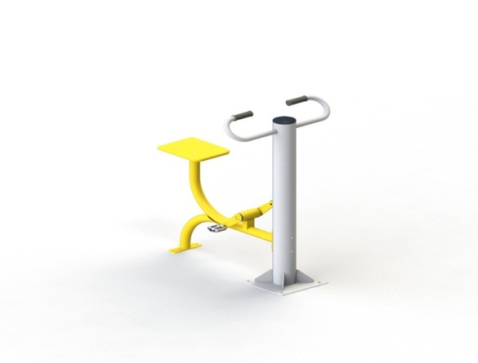 | Тренажер  Габаритные размеры:980х760 мм,  Н=1188 мм  Возрастая группа: от 14 лет
4.3.5. | 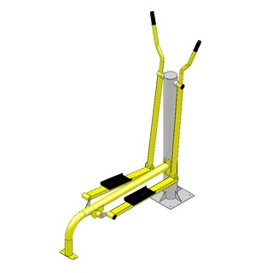 | Тренажер  Габаритные размеры:1550х465 мм,  Н=1500 мм  Возрастная группа: от 14 лет
5. | Ограждение детских площадок:
5.1. | 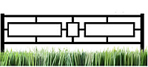 | Ограждение  Общая высота -1000 мм  Длина пролета ограждения - 2000 мм  Высота пролета - 500 мм  Глубина вкапывания - 300 мм  Заполнение профильной трубой - 20 х 20 мм  Размер профильной трубы столба - 30х30 мм  Толщина металла - 1,5 мм  Соединение - Замковое или болтовое  Покрытие - Порошковая краска
5.2. | 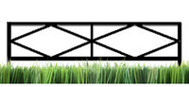
5.3. | 
8) дополнить Программу Приложением 3 следующего содержания:

Порядок
и форма трудового участия заинтересованных лиц в выполнении перечня работ по благоустройству общественных территорий
сельского поселения Линёво-Озёрское»

1. Общие положения

1.1. Настоящий Порядок регламентирует трудовое участие граждан в выполнении работ по благоустройству общественных территорий в рамках муниципальной программы «Формирование современной городской среды сельского поселения «Линёво-Озёрское» муниципального района «Хилокский район» Забайкальского края (2018-2022 годы)».
1.2. Под формой трудового участия понимается трудовая деятельность жителей сельского поселения «Линёво-Озёрское» в реализации мероприятий по благоустройству общественных территорий, подлежащих благоустройству в 2018-2022 годах в рамках муниципальной программы «Формирование современной городской среды сельского поселения «Линёво-Озёрское» муниципального района «Хилокский район» Забайкальского края (2018-2022 годы)».
1.3. Трудовое участие граждан по благоустройству общественных территорий может быть внесено на безвозмездной основе в виде следующих мероприятий, не требующих специальной квалификации:
1) выполнение на добровольной основе неоплачиваемых работ по благоустройству общественных территорий, не требующих специальной квалификации, связанных с подготовкой общественной территории к выполнению работ (земляные работы, снятие старого оборудования, уборка мусора, покраска, озеленение территории);
2) участие в месячниках (субботниках) по благоустройству территории муниципального образования;
3) предоставление строительных материалов, техники и т.д.;
4) участие в строительных работах - снятие старого оборудования, установка уличной мебели, зачистка от ржавчины, окрашивание элементов благоустройства;
5) участие в озеленении территории - высадка растений, создание клумб, уборка территории.

2 . Организация трудового участия

2.1. Организация трудового участия жителей сельского поселения «Линёво-Озёрское» в благоустройстве общественных территорий, подлежащих благоустройству в 2018-2022 годах, осуществляется на основании заявок.
2.2. Организация трудового участия граждан в выполнении мероприятий по благоустройству общественных территорий, подлежащих благоустройству в 2018-2022 годах, подтверждается документально в зависимости от такого участия.
В качестве документов (материалов), подтверждающих трудовое участие, может быть представлен отчет подрядной организации о выполнении работ, включающей информацию о проведении мероприятия с трудовым участием граждан. При этом рекомендуется в качестве приложения к такому отчету представлять фото, видеоматериалы, подтверждающие проведение мероприятия с трудовым участием граждан.
Документы, подтверждающие трудовое участие, представляются в общественную комиссию позднее 10 календарных дней со дня окончания работ, выполняемых заинтересованными лицами.
2.3. Фото, видеоматериалы, подтверждающие проведение мероприятия с трудовым участием граждан, администрация сельского поселения «Линёво-Озёрское» размещает на официальном сайте сельского поселения «Линёво-Озёрское».

9) дополнить Программу Приложением 4 следующего содержания:

Порядок
аккумулирования и расходования средств заинтересованных лиц, направляемых на выполнение перечня работ по благоустройству общественных территорий сельского поселения «Линёво-Озёрское» и механизм контроля над их расходованием

1. Общие положения

1.1. Настоящий Порядок устанавливает порядок аккумулирования и расходования средств заинтересованных лиц, направляемых на выполнение перечня работ по благоустройству общественных территорий, и механизм контроля за их расходованием, а также порядок финансового участия граждан в выполнении указанных работ.
1.2. Под финансовым участием понимается привлечение денежных средств заинтересованных лиц для финансирования части затрат по выполнению перечня работ по благоустройству общественных территорий.

2. Порядок финансового участия заинтересованных лиц

2.1. Финансовое участие осуществляется заинтересованными лицами в соответствии с их собственным решением.
2.2. Заинтересованные лица, желающие финансово поучаствовать в благоустройстве общественной территории, перечисляют денежные средства на лицевой счет, предназначенный для отражения операций по администрированию поступлений доходов в бюджет сельского поселения «Линёво-Озёрское», открытый органом Федерального казначейства, с указанием в назначении платежа общественной территории сельского поселения «Линёво-Озёрское» на благоустройство которой перечисляются средства.
2.3. Финансовое участие заинтересованных лиц может быть подтверждено путем предоставления в общественную комиссию либо в Администрацию сельского поселения «Линёво-Озёрское» копий платежных поручений о перечислении средств или внесении средств на счет.
2.4. Уполномоченный работник Администрации сельского поселения «Линёво-Озёрское» проверяет и ведет учет поступивших денежных средств для последующего выполнения мероприятий по благоустройству общественных территорий.
2.5. После выполнения мероприятий по сбору средств софинансирования заинтересованных лиц, Администрация сельского поселения «Линёво-Озёрское» на основании Федерального закона от 05 апреля 2013 года № 44-ФЗ «О контрактной системе в сфере закупок товаров, работ, услуг для обеспечения государственных и муниципальных нужд» (с изменениями) вносит в план - график наименование, виды, сроки и стоимость работ, которые будут осуществляться по каждому виду работ.

3. Условия аккумулирования и расходования средств

3.1. Администрация сельского поселения «Линёво-Озёрское» ежемесячно обеспечивает направление данных о поступивших от заинтересованных лиц денежных средствах в разрезе общественных территорий, подлежащих благоустройству, в общественную комиссию, а также размещает указанную информацию на официальном сайте сельского поселения «Линёво-Озёрское».
3.2. Расходование аккумулированных денежных средств заинтересованных лиц осуществляется Администрацией сельского поселения «Линёво-Озёрское» на основании заключенных муниципальных контрактов с организациями на представленные работы и услуги, путем предоставления подтверждающих документов о выполненных работах и услугах.
3.3. Вся информация о расходовании денежных средств, поступивших из бюджета Забайкальского края и в порядке софинансирования заинтересованными лицами, подлежит размещению на официальном сайте сельского поселения «Линёво-Озёрское».
3.4. Средства, полученные в виде экономии от проведения конкурсных процедур по мероприятию, направляются на финансирование дополнительных объемов работ по данному мероприятию по согласованию с общественной комиссией и заинтересованными лицами.

4. Контроль над расходованием аккумулированных денежных средств заинтересованных лиц, направляемых на выполнение перечня работ по благоустройству общественных территорий

4.1. Контроль над целевым расходованием аккумулированных денежных средств заинтересованных лиц осуществляется общественной комиссией, а также органом муниципального финансового контроля в соответствии с бюджетным законодательством.
4.2. Администрация сельского поселения «Линёво-Озёрское» обеспечивает возврат аккумулированных денежных средств заинтересованным лицам, пропорционально внесенным средствам в срок до 31 декабря текущего года при условии:
- экономии денежных средств по итогам проведения конкурсных процедур (в случае отказа в финансировании дополнительных объемов работ по данному мероприятию);
- неисполнения работ по благоустройству общественной территории по вине подрядной организации;
- возникновения обстоятельств непреодолимой силы;
- возникновения иных случаев, предусмотренных действующим законодательством.
_______________

